M. Bahri Hussein Almaroqy

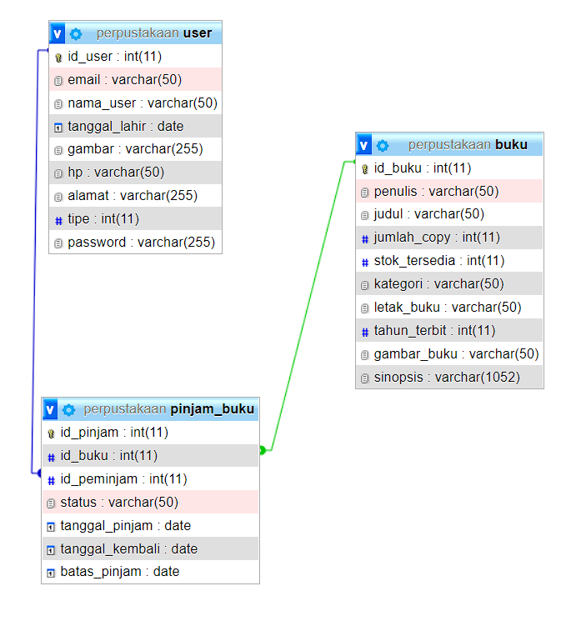

Table diatas merupakan isi dari databse “perpustakaan” yang mana database ini menampung data mengenai proses peminjaman buku yang dilakukan oleh user terhadap buku. Setiap user dapat meinjam lebih dari 1 buku.

1. Relasi table “buku” dan “pinjam_buku”

Pada table “buku” “id_buku” merupakan Primary key yang berisi tipe data integer sebanyak sebelas elemen. Table “buku” memiliki relasi dengan table “pinjam_buku” yaitu denan memasukan “id_buku” ke dalam table “pinjam_buku” sebagai foreign key.

Sedangkan pada table “pinjam_buku” “id_pinjam” sebagai primary key.

1. Relasi table “user” dengan “pinjam_buku”

Pada table “user” “id_user” merupakan primary key dengan tipe data integer sebanyak 11 elemen. Memiliki hubungan dengan table “pinjam buku” dengan “id_user” sebagai foreign key dengan nama “id_peminjam” tipe data integer jumlah elemen 11.

Relasi antara table “buku” dan “user” merupakan relasi many to many yang dihubungkan dengan table “pinjam_buku”.